Tugas 1 – Bola
Cetaklah : Jari Jari
Luas Permukaan
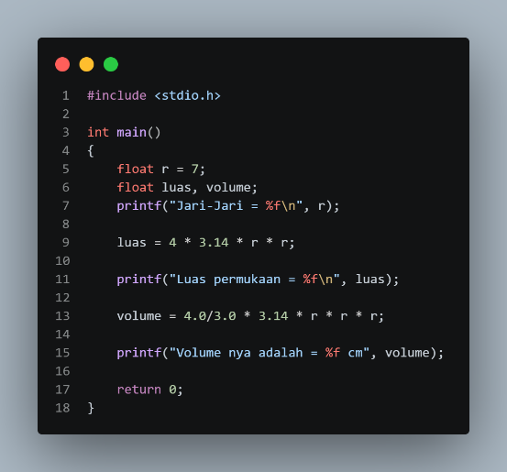
Volume
Disini saya mengetik program untuk menghitung jari – jari, luas permukaan dan juga volume bola. Di awal saya memulai dengan fungsi “float”, yang digunakan sebagai deklarasi input variable “r” yang merupakan jari jari dari bola, saya menggunakan float karena jari jari tidak selalu berbentuk angka bulat dan dapat berupa angka desimal, yang jika menggunakan “int” tidak akan membaca angka dibelakang koma.
